COLÉGIO FAG
3º ANO – ENSINO FUNDAMENTAL I
Atividades
Nº
Aluno:
Data:

Orientações:

Olá querido aluno (a), a professora preparou algumas atividades para que você possa estar revisando e estudando o conteúdo que já trabalhamos em sala!

- Utilize um caderno que você tenha em casa (um caderno usado, ou do ano anterior da escola);
- Se não tiver caderno, poderá estar utilizando de folhas de sulfite;
- Todo o conteúdo que será disponibilizado terá que ser copiado e resolvido (não precisa ser impresso);
- Coloque a data referente ao dia da realização da sua atividade. (ex: Cascavel, ___, de março de 2020).

Disciplina de Português

1- Leia as palavras do quadro e em seguida copie-as em ordem alfabética:

2- Vamos relembrar as pontuações! Estude cada uma delas com atenção!
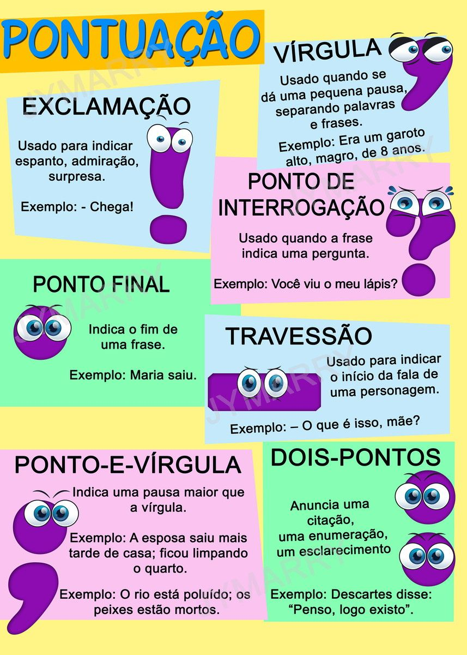
Assista também ao vídeo: Sinais de Pontuação no youtube.

https://www.youtube.com/watch?v=wbS65XwRJ34

3 – Vamos ordenar as frases? E colocar algumas das pontuações que você aprendeu acima?
Ordene as frases e escreva-as em seu caderno ou em uma folha.

